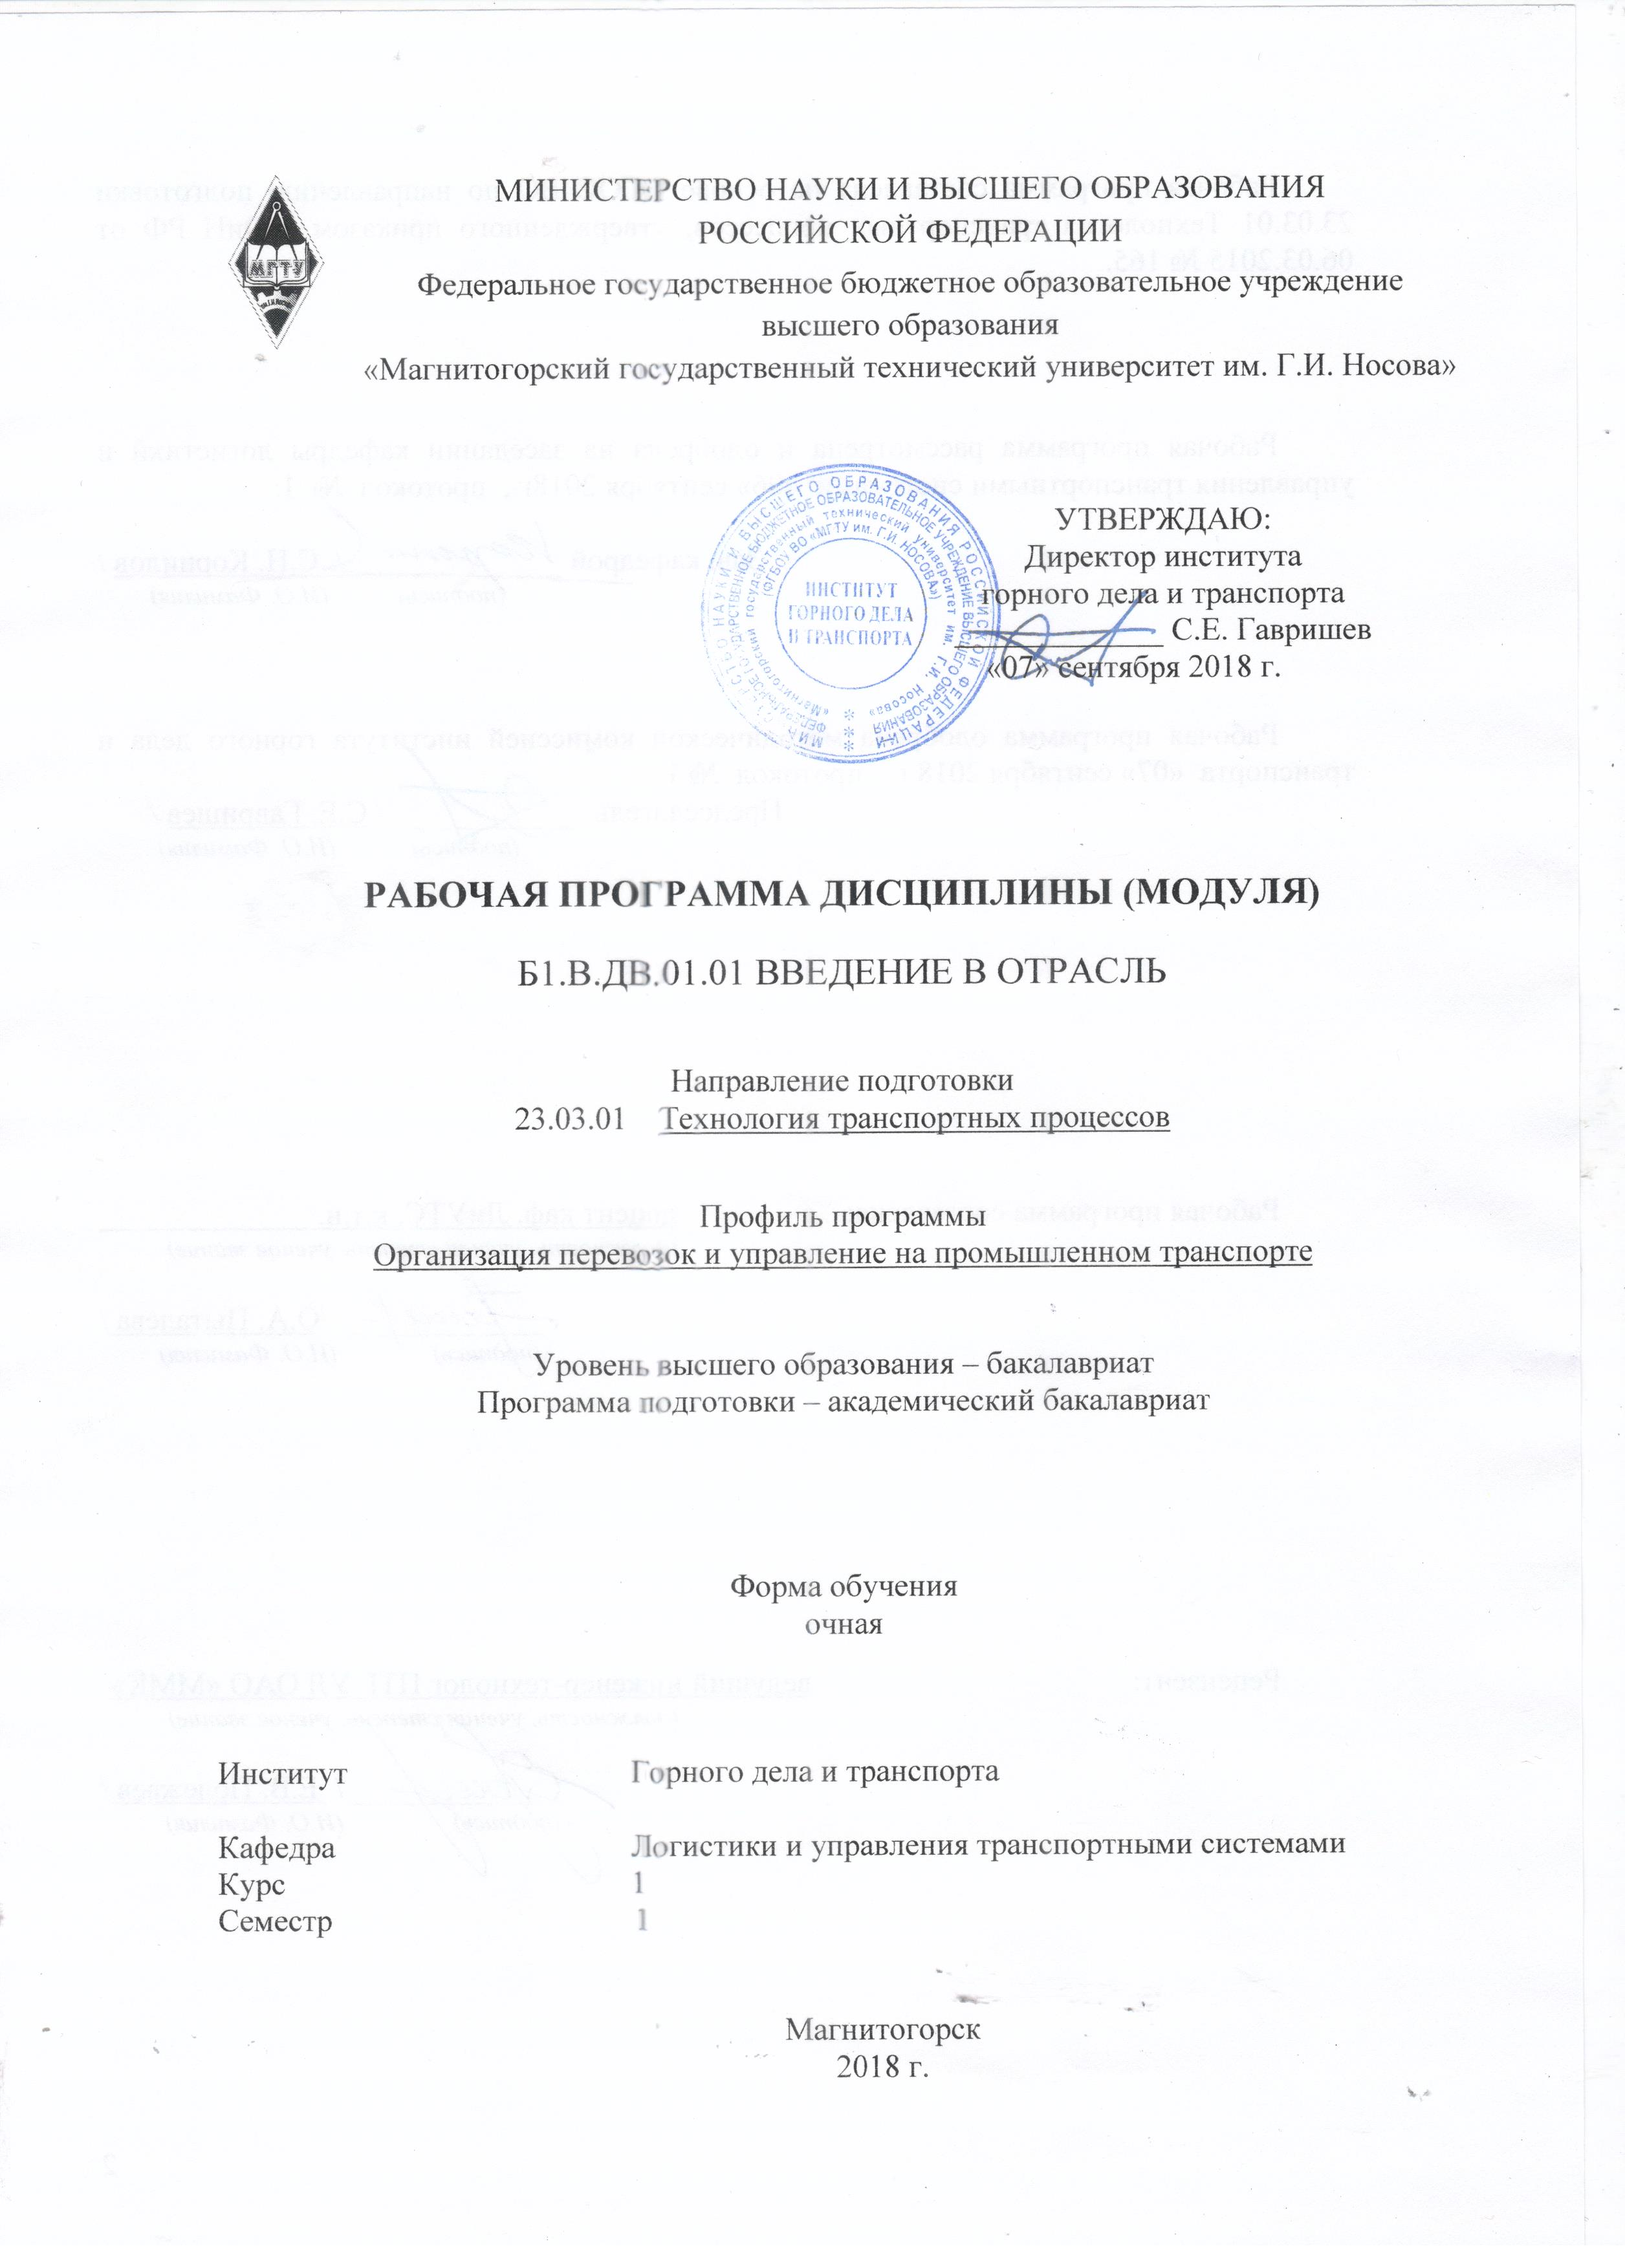
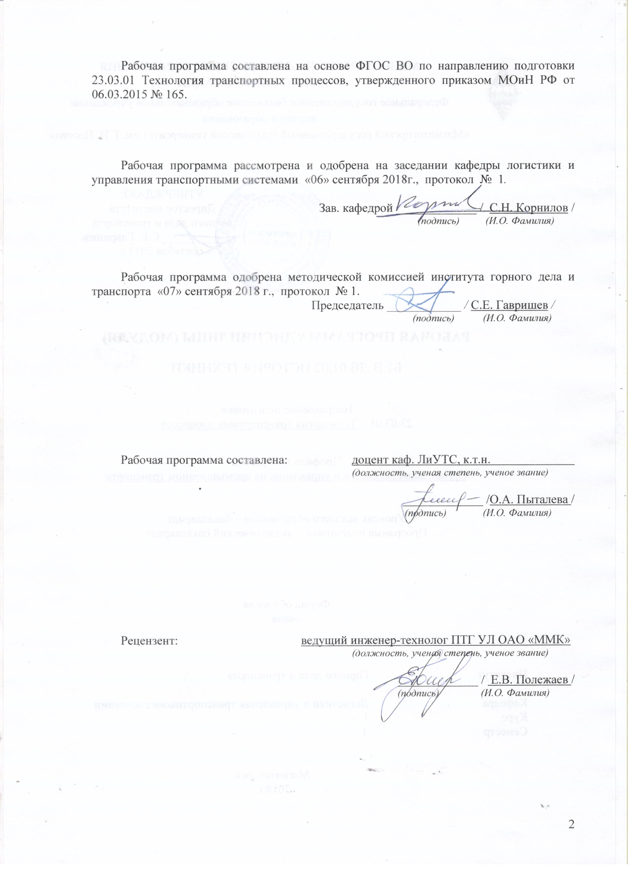

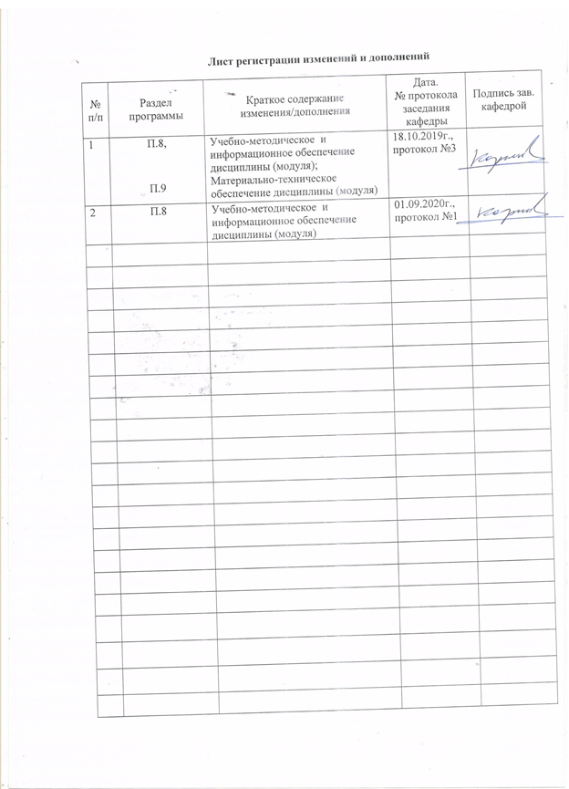

1 Цели освоения дисциплины (модуля)

Целями освоения дисциплины (модуля) «Введение в отрасль» являются: дать студенту общее представление о роли, структуре и задачах транспорта в общественном производстве. Акцент делается на рассмотрение различных видов транспорта, как подсистем инфраструктуры. Это позволяет полнее осмыслить избранную специальность и ускорить адаптацию студента к условиям учебы в ВУЗе.

2 Место дисциплины (модуля) в структуре образовательной программы
подготовки бакалавра

Дисциплина «Введение в отрасль» входит в вариативную часть блока 1 образовательной программы.
Для изучения дисциплины необходимы знания (умения, владения), сформированные в результате изучения предмета «Математика», «История» в рамках общего полного среднего образования.
Знания (умения, владения), полученные при изучении данной дисциплины будут необходимы при изучении специальных дисциплин на старших курсах, осмысление которых возможно лишь после накопления знаний о процессе перевозки:
– Устройство и эксплуатация железных дорог
– Организация железнодорожных перевозок промышленных предприятий
– Управление эксплуатационной работой и качеством перевозок
– Транспортные узлы

– Устройство и эксплуатация железнодорожного подвижного состава.

3 Компетенции обучающегося, формируемые в результате освоения
дисциплины (модуля) и планируемые результаты обучения

В результате освоения дисциплины (модуля) «Введение в отрасль» обучающийся должен обладать следующими компетенциями:
Структурный  элемент  компетенции | Планируемые результаты обучения
ОПК-2 способностью понимать научные основы технологических процессов в области технологии, организации, планирования и управления технической и коммерческой эксплуатацией транспортных систем
Знать | - основные понятия о транспорте и транспортных системах  - взаимосвязь транспортных систем  - особенности организации работы транспорта, как сферы самостоятельной профессиональной деятельности
Уметь | - различать особенности промышленного и магистрального транспорта  - характеризовать работу транспортных систем  - выявлять критерии выбора различных видов транспорта
Владеть | - навыками постановки задач по организации работы транспортных систем  - навыками сравнительного анализа показателей работы транспортных систем  - основными навыками разработки наиболее эффективных схем организации движения в транспортных системах
ОПК-3 способностью применять систему фундаментальных знаний (математических, естественнонаучных, инженерных и экономических) для идентификации, формулирования и решения технических и технологических проблем в области технологии, организации, планирования и управления технической и коммерческой эксплуатацией транспортных систем
Знать | - мировые тенденции развития различных видов транспорта  - основные показатели, характеризующие работу и развитие транспортных систем
Уметь | - применять знания, полученные в процессе изучения дисциплины для формирования фундаментальных и практических знаний и умений по своей специальности
Владеть | - навыками определения эксплуатационных, технических, экономических критериев выбора вида транспорта для грузовых перевозок
ПК-3 - способностью к организации рационального взаимодействия различных видов транспорта в единой транспортной системе
Знать | - особенности работы различных видов транспорта на промышленных предприятиях
Уметь | - применять полученные знания в разработке схем организации движения транспортных в совокупности с основами организации и управления производством
Владеть | - основными практическими умениями организации эффективной работы транспорта

4 Структура и содержание дисциплины (модуля)

Общая трудоемкость дисциплины составляет 2 зачетных единиц 72 акад. часов, в том числе:
– контактная работа – _39,05_ акад. часов:
– аудиторная – _38_ акад. часов;
– внеаудиторная – _1,05_ акад. часов
– самостоятельная работа – 32,95 акад. часов.

Раздел/ тема  дисциплины | Семестр | Аудиторная  контактная работа  (в акад. часах) |  |  | Самостоятельная работа (в акад. часах) | Вид самостоятельной  работы | Форма текущего контроля успеваемости и  промежуточной аттестации | Код и структурный  элемент  компетенции
Раздел/ тема  дисциплины | Семестр | лекции | лаборат.  занятия | практич. занятия
Раздел 1. Основные понятия о транспорте, транспортных системах
1.1. Тема Цель транспорта. Его роль в инфраструктуре. Виды транспорта. Классификация по различным критериям. Понятие промышленного транспорта | 1 | 1 |  | 1 | 3 | Подготовка к практическому занятию, повторение лекционного материала. Ответы на вопросы | Устный опрос | ОПК-2 - зув  ОПК-3 - зу
1.2. Тема Многокритериальность, цели функционирования. Отличие от магистрального транспорта | 1 | 2 |  | 2/1И | 3 | Подготовка к практическому занятию, повторение лекционного материала. Ответы на вопросы | Устный опрос | ОПК-2 - зув  ОПК-3 - з  ПК-3 – зу
Итого по разделу |  | 3 |  | 3/1И | 6
Раздел 2. Взаимосвязь развития транспортных систем и смены экономических взаимоотношений | 1
2.1. Тема Автомобильный, железнодорожный, водный, авиа, специальный транспорт, особенности функционирования, этапы их развития | 1 | 3 |  | 3/1И | 6 | Подготовка к практическому занятию, повторение лекционного материала. Ответы на вопросы | Устный опрос  Практическая работа №1 | ОПК-3 - зув  ПК-3 – зув
Итого по разделу |  | 3 |  | 3/1И | 6
Раздел 3. Выделение транспорта в сферу самостоятельной профессиональной деятельности | 1
3.1. Тема Особенности организации работы в сфере транспорта. Основные требования, предъявляемые к работникам отраслей транспорта | 1 | 3 |  | 3/1И | 6 | Подготовка к практическому занятию, повторение лекционного материала. Ответы на вопросы | Устный опрос | ОПК-2 - зув  ОПК-3 - зув
Итого по разделу |  | 3 |  | 3/1И | 6
Раздел 4. Мировые тенденции развития различных видов транспорта | 1
4.1. Тема Развитие транспорта за рубежом | 1 | 1 |  | 1 | 3 | Подготовка к практическому занятию, повторение лекционного материала. Ответы на вопросы | Устный опрос | ОПК-2 - зув  ОПК-3 - зув
4.2. Тема Основные направления развития подвижного состава, устройств СЦБ и связи, пути и путевого хозяйства, автомобильных дорог, специальных видов транспорта | 1 | 2 |  | 2/1И | 3 | Подготовка к практическому занятию, повторение лекционного материала. Ответы на вопросы | Устный опрос  Практическая работа №2 | ПК-3 – зув
Итого по разделу |  | 3 |  | 3/1И | 6
Раздел 5. Основные показатели, характеризующие работу и развитие транспортных систем | 1
5.1. Тема Основные показатели перевозочного процесса на различных видах транспорта, технического оснащения, развития транспортной сети, технической работы | 1 | 1 |  | 1 | 2 | Подготовка к практическому занятию, повторение лекционного материала. Ответы на вопросы | Устный опрос | ОПК-2 - зу  ПК-3 – ув
5.2. Тема Пропускная и провозная способность элементов транспортной сети; мощность технических устройств и способы их повышения | 1 | 1 |  | 1/1И | 2 | Подготовка к практическому занятию, повторение лекционного материала. Ответы на вопросы | Устный опрос | ОПК-2 - зув  ОПК-3 - зув  ПК-3 – зув
5.3. Тема Основные характеристики различных видов транспорта и критерии их выбора. Роль и место в системе, техника и технологии, организация работы, системы электроснабжения, инженерные сооружения, системы управления. Эксплуатационные, технические, экономические критерии выбора вида транспорта для грузовых перевозок | 1 | 1 |  | 1 | 2 | Подготовка к практическому занятию, повторение лекционного материала. Ответы на вопросы | Устный опрос | ОПК-2 - зув  ОПК-3 - зув  ПК-3 – зув
Итого по разделу |  | 3 |  | 3/1И | 6
Раздел 6. Транспорт в производственном процессе предприятия | 1
6.1. Тема Работа различных видов транспорта на горнодобывающих, металлургических предприятиях, а также на предприятиях химической промышленности | 1 | 2 |  | 2/1И | 1 | Подготовка к практическому занятию, повторение лекционного материала. Ответы на вопросы | Устный опрос | ОПК-2 - зув  ОПК-3 - зув  ПК-3 – зув
6.2. Тема Влияние транспорта на окружающую среду. Характеристика опасных и вредных факторов при транспортировке грузов. Мероприятия по устранению отрицательного влияния на окружающую среду | 1 | 2 |  | 2 | 1,95 | Подготовка к практическому занятию, повторение лекционного материала. Ответы на вопросы | Устный опрос  Практическая работа №3 | ОПК-2 - зув  ОПК-3 - зув  ПК-3 – зув
Итого по разделу |  | 4 |  | 4/1И | 2,95
Итого по дисциплине |  | 19 |  | 19/6И | 32,95 |  | Зачет

5 Образовательные и информационные технологии
Для реализации предусмотренных видов учебной работы в качестве образовательных технологий в преподавании дисциплины «Введение в отрасль» используются традиционная и модульно - компетентностная технологии.
Передача необходимых теоретических знаний и формирование основных предоставлений по курсу «Введение в отрасль» происходит с использованием мультимедийного оборудования.
Лекции проходят в традиционной форме, в форме лекций-информаций, лекций-консультаций и проблемных лекций. Теоретический материал, изложенный и объясненный студентам на лекциях-информациях, подлежит самостоятельному осмыслению и запоминанию. Теоретический материал на проблемных лекциях является результатом усвоения полученной информации посредством постановки проблемного вопроса и поиска путей его решения. На лекциях – консультациях изложение нового материала сопровождается постановкой вопросов и дискуссией в поисках ответов на эти вопросы.
При проведении практических занятий используются работа в команде и методы IT.
Самостоятельная работа стимулирует студентов в процессе подготовки домашних заданий, практических занятий, при подготовке к итоговой аттестации.

6 Учебно-методическое обеспечение самостоятельной работы обучающихся

По дисциплине «Введение в отрасль» предусмотрена аудиторная и внеаудиторная самостоятельная работа обучающихся.
Аудиторная самостоятельная работа студентов на практических занятиях осуществляется под контролем преподавателя в виде решения задач и выполнения упражнений, которые определяет преподаватель для студента.
Внеаудиторная самостоятельная работа обучающихся осуществляется в виде изучения литературы по соответствующему разделу с проработкой материала; подготовки доклада (реферата); выполнения домашних заданий.

Темы докладов по дисциплине
1. История автостроения в России.
2. История и характеристика одного из автомобильных заводов России.
3. Тенденции развития автостроения в нашей стране.
4. Эксплуатационные проблемы автомобилизации.
5. Энергетические проблемы автомобилизации.
6. Экологические проблемы автомобилизации.
7. Автомобилизация и безопасность дорожного движения.
8. Организация подготовки водительских кадров.
9. Перспективы совершенствования конструкции автомобилей.
10. Лучшие автомобили ХХ века.
11. Организация работы службы безопасности дорожного движения на автомобильном транспорте.
12. Анализ дорожно-транспортных происшествий и разработка мероприятий по их предупреждению.
13. Разработка мероприятий по обеспечению безопасности дорожного движения при перевозке грузов и пассажиров автомобильным транспортом.
14. Разработка мероприятий по охране окружающей среды от воздействия автомобильного транспорта.
15. Совершенствование методов экспертизы дорожно-транспортных происшествий.
16. Экономическая оценка ущерба от дорожно-транспортных происшествий.
17. Влияние дорожных факторов на безопасность дорожного движения.
18. Оценка уровня безопасности дорожного движения на дорогах.
19. Экспертный анализ дорожно-транспортных происшествий.
20. Исследование дорожно-транспортной аварийности в регионе.
21. Разработка методов нормирования и контроля скоростных режимов на автомобильных перевозках.
22. Совершенствование организации дорожного движения на автомобильной дороге.
23. Совершенствование конструкции и разработка новых технических средств организации и регулирования дорожного движения.
24. Разработка внедрения автоматизированной системы контроля и управления движением на автомобильной дороге.
25. Разработка новых конструктивных решений по элементам активной безопасности транспортных средств.
26. Разработка конструктивных решений по повышению пассивной безопасности транспортных средств.
27. Разработка методов и технических средств для контроля технического состояния узлов автомобиля, влияющих на безопасность движения.
28. Альтернативные источники энергии для автомобилей.
29. Беспилотное управление транспортными средствами
30. Введение платных автомобильных дорог
30. История железнодорожного транспорта
31. Ранние паровые железные дороги Великобритании
32.Ранние железные дороги США
33. Электрификация и дизелизация
34. Используемая энергия при железнодорожных перевозках
35. Безопасность железнодорожного транспорта
36. Городской железнодорожный общественный транспорт
37. Трамвай
38. Метрополитен
39. Легкорельсовый транспорт
40. Эстакадный транспорт
41. Максимальная скорость железнодорожного сообщения
42. Государства без какого-либо железнодорожного сообщения
43. Железная дорога в искусстве
44. Новые виды транспорта
45. Транспортная система страны (на выбор)

Индивидуальные домашние задания (ИДЗ)

ИДЗ №1
Изучить назначение и принцип работы электрического путевого инструмента.

ИДЗ №2
Изучить назначение и принцип работы пневмотического путевого инструмента.

ИДЗ №3
Изучить способы организации текущего содержания пути

ИДЗ №4
Изучить виды подвижного состава промышленного транспорта

Итоговый тест

№1 С какой биологической системой принято связывать транспорт?
1 |  | С системой пищеварения
2 |  | С кровеносной системой
3 |  | С нервной системой

№2 Какой вид транспорта не относится к наземному?
1 |  | Железнодорожный
2 |  | Автомобильный
3 |  | Внутренний водный
4 |  | Трубопроводный

№3 Что такое "грузооборот"?
1 |  | это общее количество тонн груза, которое подлежит перевозке или уже перевезено
2 |  | показатель отражения объёма перевозок пассажиров в пассажиро-километрах и исчисляется как произведение количества пассажиров на расстояние перевозок по каждому виду транспорта
3 |  | экономический показатель работы транспорта (показатель объёма перевозок грузов), равный произведению массы перевозимого за определённое время груза на расстояние перевозки

№4 (1)
Входит ли космический транспорт в состав транспортной системы?
1 |  | Да
2 |  | Нет

№5 Назовите основной недостаток железнодорожного транспорта
1 |  | Большие капитальные вложения в производственно-техническую базу
2 |  | Большое количество экологически вредных выбросов
3 |  | Сравнительно малая грузоподъемность
4 |  | Низкая географическая доступность
№6 Назовите основной недостаток автомобильного транспорта
1 |  | Зависимость от географических, навигационных, погодных и политических условий
2 |  | Сравнительно малая грузоподъемность
3 |  | Ограниченность номенклатуры груза (газ, нефтепродукты, эмульсии сырьевых материалов)
4 |  | Малая частота отправок

№7 Что представляет собой транспортная продукция?
1 |  | Процесс перемещения грузов и пассажиров по дорогам между пунктами отправления и назначения
2 |  | Процесс производства продукции
3 |  | Результат выполненной работы по доставке в конечный пункт назначения пассажиров и груза

№8 Какой процесс не входит в транспортный?
1 |  | погрузки грузов или посадка пассажиров на подвижной состав в пунктах отправления
2 |  | перемещения (передвижение) грузов и пассажиров по дорогам между пунктами отправления и назначения
3 |  | выгрузки грузов или высадка пассажиров в пунктах назначения
4 |  | оформление перевозочной документации

№9 Что не входит в составляющие организации транспортного процесса?
1 |  | Планы перевозок
2 |  | Расписание и графики движения
3 |  | Планы формирования и маршрутизации
4 |  | Транспортный процесс

№10 Что называется транспортным узлом?
1 |  | совокупность магистральных транспортных коммуникаций различных видов транспорта с необходимыми обустройствами, обеспечивающих перевозки пассажиров и грузов между различными странами на направлениях их концентрации
2 |  | комплекс транспортных устройств в пункте стыка нескольких видов транспорта, совместно выполняющих операции по обслуживанию транзитных, местных и городских перевозок грузов и пассажиров
3 |  | транспортировка грузов по одному договору, но выполненная по меньшей мере двумя видами транспорта

№11 Какая перевозка называется прямой?
1 |  | это перевозка грузов одним видом транспорта
2 |  | это перевозка грузов двумя видами транспорта
3 |  | это перевозка грузов несколькими видами транспорта

№12 Какая перевозка называется смешанной?
1 |  | это перевозка грузов одним видом транспорта
2 |  | это перевозка грузов двумя видами транспорта
3 |  | это перевозка грузов несколькими видами транспорта

№13 Какая перевозка называется прямой смешанной?
1 |  | это перевозка грузов одним видом транспорта
2 |  | это перевозка грузов несколькими видами транспорта по одному документу
3 |  | это перевозка грузов несколькими видами транспорта

№14 Какая перевозка соответствует международному названию "мультимодальная"
1 |  | Прямая
2 |  | Смешанная
3 |  | Прямая смешанная

№15 Верно ли определение "Трейлерные перевозки - это система перемещения контейнеров на тележках-тяжеловозах автомобильным транспортом"
1 |  | Да
2 |  | Нет

№16 Какая система обеспечивает перевозку грузов на судах, обеспечивающих горизонтальную погрузку-выгрузку, предназначенная для самоходной техники, крупногабаритных тяжеловесных грузов с погрузкой-выгрузкой методом наката или своим ходом на транспортном средстве, либо с использованием автопогрузчика
1 |  | Контейнерная
2 |  | Трейлерная
3 |  | Ролкерная («Ро-Ро»)
4 |  | Лихтеровозная

№17 На каком виде транспорта успешно применяется лихтеровозная система?
1 |  | На автомобильном
2 |  | На железнодорожном
3 |  | На морском
4 |  | На трубопроводном

№18 Какая сила органичивала объем перевозимого груза в древности?
1 |  | Трения
2 |  | Сопротивления качению
3 |  | Инерции
№19 В какой сфере промышленности впервые появился железнодорожный транспорт?
1 |  | В сельском хозяйстве
2 |  | В горно-металлургической
3 |  | В химической
4 |  | В торговой
№20 Кто построил первый русский паровоз?
1 |  | Братья Димидовы
2 |  | Братья Черепановы
3 |  | Братья Ивановы

Перечень вопросов для подготовки и зачету
1. Общие сведения о железнодорожном транспорте
2. Место железных дорог в транспортной системе страны
3. Краткие исторические сведения о возникновении и развитии железных дорог
4. Железнодорожный транспорт послереволюционной России и Советского Союза
5. Железнодорожный транспорт Российской Федерации
6. Основные положения структурной реформы железнодорожного транспорта
7. Сооружения и устройства железнодорожного транспорта
8. Габариты на железных дорогах
9. Основные руководящие документы по обеспечению работы железных дорог и безопасности движения
10. Технические средства железных дорог
11. Значение пути в работе железных дорог, его основные элементы и требования к ним
12. Нижнее строение пути
13. Искусственные сооружения, их виды и назначение
14. Верхнее строение пути
15. Балластный слой
16. Шпалы
17. Рельсы
18. Рельсовые скрепления. Противоугоны
19. Бесстыковой путь
20. Устройство рельсовой колеи
21. Особенности устройства пути в кривых участках
22. Соединения и пересечения путей
23. Съезды, глухие пересечения и стрелочные улицы
24. Ремонт и текущее содержание пути
25. Защита пути от снега, песчаных заносов и паводков
26. Сооружения и устройства электроснабжения
27. Системы тока. Напряжение в контактной сети
28. Общие сведения о тяговом подвижном составе
29. Классификация тягового подвижного состава
30. Принципы устройства и работы тягового подвижного состава
31. Автономный тяговый подвижной состав
32. Локомотивное хозяйство
33. Обслуживание локомотивов и организация их работы
34. Экипировка, техническое обслуживание и ремонт локомотивов
35. Вагоны
36. Технико-экономические показатели вагонов
37. Основные элементы вагонов
38. Вагонное хозяйство
39. Текущее содержание вагонов
40. Общие сведения об автоматике, телемеханике и основах сигнализации на железнодорожном транспорте
41. Устройства СЦБ на перегонах
42. Автоматическая локомотивная сигнализация
43. Устройства диспетчерского контроля за движением поездов
44. Автоматическая переездная сигнализация
45. Полуавтоматическая блокировка
46. Устройства СЦБ на станциях
47. Диспетчерская централизация
48. Комплекс устройств горочной автоматики
49. Связь на железнодорожном транспорте
50. Общие сведения о раздельных пунктах
51. Продольный профиль и план путей на станциях
52. Маневровая работа на станциях
53. Технологический процесс работы станции и техническо-распорядительный акт
54. Устройства и работа раздельных пунктов
55. Участковые станции
56. Сортировочные станции
57. Пассажирские станции
58. Грузовые станции
59. Межгосударственные приграничные передаточные станции
60. Организация перевозок и движения поездов
61. Классификация поездов и их обслуживание
62. Организация грузовой и коммерческой работы. Комплексная механизация погрузочно-разгрузочных работ
63. Основы организации пассажирских перевозок
64. График движения поездов и пропускная способность железных дорог
65. Классификация графиков
66. Элементы графика
67. Порядок разработки графика и его показатели
68. Понятие о пропускной и провозной способности железных дорог
69. Руководство движением поездов
70. Основные показатели эксплуатационной работы
71. Автоматизация процессов управления перевозками

7. Оценочные средства для проведения промежуточной аттестации
а) Планируемые результаты обучения и оценочные средства для проведения промежуточной аттестации:

Структурный элемент  компетенции | Планируемые результаты обучения | Оценочные средства
ОПК-2 способностью понимать научные основы технологических процессов в области технологии, организации, планирования и управления технической и коммерческой эксплуатацией транспортных систем
Знать | - основные понятия о транспорте и транспортных системах  - взаимосвязь транспортных систем  - особенности организации работы транспорта, как сферы самостоятельной профессиональной деятельности | Перечень вопросов для подготовки и зачету  1. Общие сведения о железнодорожном транспорте  2. Место железных дорог в транспортной системе страны  3. Краткие исторические сведения о возникновении и развитии железных дорог  4. Железнодорожный транспорт послереволюционной России и Советского Союза  5. Железнодорожный транспорт Российской Федерации  6. Основные положения структурной реформы железнодорожного транспорта  7. Сооружения и устройства железнодорожного транспорта  8. Габариты на железных дорогах  9. Основные руководящие документы по обеспечению работы железных дорог и безопасности движения  10. Технические средства железных дорог  11. Значение пути в работе железных дорог, его основные элементы и требования к ним  12. Нижнее строение пути  13. Искусственные сооружения, их виды и назначение  14. Верхнее строение пути  15. Балластный слой  16. Шпалы  17. Рельсы  18. Рельсовые скрепления. Противоугоны  19. Бесстыковой путь  20. Устройство рельсовой колеи  21. Особенности устройства пути в кривых участках  22. Соединения и пересечения путей  23. Съезды, глухие пересечения и стрелочные улицы
Уметь | - различать особенности промышленного и магистрального транспорта  - характеризовать работу транспортных систем  - выявлять критерии выбора различных видов транспорта
  №17 На каком виде транспорта успешно применяется лихтеровозная система?
  1 |  | На автомобильном
  2 |  | На железнодорожном
  3 |  | На морском
  4 |  | На трубопроводном
  №18 Какая сила органичивала объем перевозимого груза в древности?
  1 |  | Трения
  2 |  | Сопротивления качению
  3 |  | Инерции
  №19 В какой сфере промышленности впервые появился железнодорожный транспорт?
  1 |  | В сельском хозяйстве
  2 |  | В горно-металлургической
  3 |  | В химической
  4 |  | В торговой
  №20 Кто построил первый русский паровоз?
  1 |  | Братья Димидовы
  2 |  | Братья Черепановы
  3 |  | Братья Ивановы
Владеть | - навыками постановки задач по организации работы транспортных систем  - навыками сравнительного анализа показателей работы транспортных систем  - основными навыками разработки наиболее эффективных схем организации движения в транспортных системах | - Подготовить доклад  1. История автостроения в России.  2. История и характеристика одного из автомобильных заводов России.  3. Тенденции развития автостроения в нашей стране.  4. Эксплуатационные проблемы автомобилизации.  5. Энергетические проблемы автомобилизации.  6. Экологические проблемы автомобилизации.  7. Автомобилизация и безопасность дорожного движения.  8. Организация подготовки водительских кадров.  9. Перспективы совершенствования конструкции автомобилей.  10. Лучшие автомобили ХХ века.

ОПК-3 способностью применять систему фундаментальных знаний (математических, естественнонаучных, инженерных и экономических) для идентификации, формулирования и решения технических и технологических проблем в области технологии, организации, планирования и управления технической и коммерческой эксплуатацией транспортных систем
Знать | - мировые тенденции развития различных видов транспорта  - основные показатели, характеризующие работу и развитие транспортных систем | Перечень вопросов для подготовки и зачету  24. Ремонт и текущее содержание пути  25. Защита пути от снега, песчаных заносов и паводков  26. Сооружения и устройства электроснабжения  27. Системы тока. Напряжение в контактной сети  28. Общие сведения о тяговом подвижном составе  29. Классификация тягового подвижного состава  30. Принципы устройства и работы тягового подвижного состава  31. Автономный тяговый подвижной состав  32. Локомотивное хозяйство  33. Обслуживание локомотивов и организация их работы  34. Экипировка, техническое обслуживание и ремонт локомотивов  35. Вагоны  36. Технико-экономические показатели вагонов  37. Основные элементы вагонов  38. Вагонное хозяйство  39. Текущее содержание вагонов  40. Общие сведения об автоматике, телемеханике и основах сигнализации на железнодорожном транспорте  41. Устройства СЦБ на перегонах  42. Автоматическая локомотивная сигнализация  43. Устройства диспетчерского контроля за движением поездов  44. Автоматическая переездная сигнализация  45. Полуавтоматическая блокировка  46. Устройства СЦБ на станциях  47. Диспетчерская централизация
Уметь | - применять знания, полученные в процессе изучения дисциплины для формирования фундаментальных и практических знаний и умений по своей специальности
  №12 Какая перевозка называется смешанной?
  1 |  | это перевозка грузов одним видом транспорта
  2 |  | это перевозка грузов двумя видами транспорта
  3 |  | это перевозка грузов несколькими видами транспорта
  №13 Какая перевозка называется прямой смешанной?
  1 |  | это перевозка грузов одним видом транспорта
  2 |  | это перевозка грузов несколькими видами транспорта по одному документу
  3 |  | это перевозка грузов несколькими видами транспорта
  №14 Какая перевозка соответствует международному названию "мультимодальная"
  1 |  | Прямая
  2 |  | Смешанная
  3 |  | Прямая смешанная
  №15 Верно ли определение "Трейлерные перевозки - это система перемещения контейнеров на тележках-тяжеловозах автомобильным транспортом"
  1 |  | Да
  2 |  | Нет
Владеть | - навыками определения эксплуатационных, технических, экономических критериев выбора вида транспорта для грузовых перевозок | - Подготовить доклад  11. Организация работы службы безопасности дорожного движения на автомобильном транспорте.  12. Анализ дорожно-транспортных происшествий и разработка мероприятий по их предупреждению.  13. Разработка мероприятий по обеспечению безопасности дорожного движения при перевозке грузов и пассажиров автомобильным транспортом.  14. Разработка мероприятий по охране окружающей среды от воздействия автомобильного транспорта.  15. Совершенствование методов экспертизы дорожно-транспортных происшествий.  16. Экономическая оценка ущерба от дорожно-транспортных происшествий.  17. Влияние дорожных факторов на безопасность дорожного движения.  18. Оценка уровня безопасности дорожного движения на дорогах.  19. Экспертный анализ дорожно-транспортных происшествий.  20. Исследование дорожно-транспортной аварийности в регионе.  21. Разработка методов нормирования и контроля скоростных режимов на автомобильных перевозках.  22. Совершенствование организации дорожного движения на автомобильной дороге.  23. Совершенствование конструкции и разработка новых технических средств организации и регулирования дорожного движения.  24. Разработка внедрения автоматизированной системы контроля и управления движением на автомобильной дороге.  25. Разработка новых конструктивных решений по элементам активной безопасности транспортных средств.
ПК-3 - способностью к организации рационального взаимодействия различных видов транспорта в единой транспортной системе
Знать | - особенности работы различных видов транспорта на промышленных предприятиях | Перечень вопросов для подготовки и зачету  48. Комплекс устройств горочной автоматики  49. Связь на железнодорожном транспорте  50. Общие сведения о раздельных пунктах  51. Продольный профиль и план путей на станциях  52. Маневровая работа на станциях  53. Технологический процесс работы станции и техническо-распорядительный акт  54. Устройства и работа раздельных пунктов  55. Участковые станции  56. Сортировочные станции  57. Пассажирские станции  58. Грузовые станции  59. Межгосударственные приграничные передаточные станции  60. Организация перевозок и движения поездов  61. Классификация поездов и их обслуживание  62. Организация грузовой и коммерческой работы. Комплексная механизация погрузочно-разгрузочных работ  63. Основы организации пассажирских перевозок  64. График движения поездов и пропускная способность железных дорог  65. Классификация графиков  66. Элементы графика  67. Порядок разработки графика и его показатели  68. Понятие о пропускной и провозной способности железных дорог  69. Руководство движением поездов  70. Основные показатели эксплуатационной работы  71. Автоматизация процессов управления перевозками
Уметь | - применять полученные знания в разработке схем организации движения транспортных в совокупности с основами организации и управления производством
  №3 Что такое "грузооборот"?
  1 |  | это общее количество тонн груза, которое подлежит перевозке или уже перевезено
  2 |  | показатель отражения объёма перевозок пассажиров в пассажиро-километрах и исчисляется как произведение количества пассажиров на расстояние перевозок по каждому виду транспорта
  3 |  | экономический показатель работы транспорта (показатель объёма перевозок грузов), равный произведению массы перевозимого за определённое время груза на расстояние перевозки
  №4 (1)
  Входит ли космический транспорт в состав транспортной системы?
  1 |  | Да
  2 |  | Нет
  №5 Назовите основной недостаток железнодорожного транспорта
  1 |  | Большие капитальные вложения в производственно-техническую базу
  2 |  | Большое количество экологически вредных выбросов
  3 |  | Сравнительно малая грузоподъемность
  4 |  | Низкая географическая доступность
  №6 Назовите основной недостаток автомобильного транспорта
  1 |  | Зависимость от географических, навигационных, погодных и политических условий
  2 |  | Сравнительно малая грузоподъемность
  3 |  | Ограниченность номенклатуры груза (газ, нефтепродукты, эмульсии сырьевых материалов)
  4 |  | Малая частота отправок
  №7 Что представляет собой транспортная продукция?
  1 |  | Процесс перемещения грузов и пассажиров по дорогам между пунктами отправления и назначения
  2 |  | Процесс производства продукции
  3 |  | Результат выполненной работы по доставке в конечный пункт назначения пассажиров и груза
Владеть | - основными практическими умениями организации эффективной работы транспорта | - Подготовить доклад  26. Разработка конструктивных решений по повышению пассивной безопасности транспортных средств.  27. Разработка методов и технических средств для контроля технического состояния узлов автомобиля, влияющих на безопасность движения.  28. Альтернативные источники энергии для автомобилей.  29. Беспилотное управление транспортными средствами  30. Введение платных автомобильных дорог  30. История железнодорожного транспорта  31. Ранние паровые железные дороги Великобритании  32.Ранние железные дороги США  33. Электрификация и дизелизация  34. Используемая энергия при железнодорожных перевозках  35. Безопасность железнодорожного транспорта  36. Городской железнодорожный общественный транспорт  37. Трамвай  38. Метрополитен  39. Легкорельсовый транспорт  40. Эстакадный транспорт  41. Максимальная скорость железнодорожного сообщения  42. Государства без какого-либо железнодорожного сообщения  43. Железная дорога в искусстве  44. Новые виды транспорта  45. Транспортная система страны (на выбор)

б) Порядок проведения промежуточной аттестации, показатели и критерии оценивания:
Промежуточная аттестация по дисциплине «Введение в отрасль» включает теоретические вопросы, позволяющие оценить уровень усвоения обучающимися знаний, и практические и комплексные задания, выявляющие степень сформированности умений и владений, проводится в форме зачета с оценкой.
Зачет по данной дисциплине проводится в устной форме по заданиям каждое из которых включает 2 теоретических вопроса.
Показатели и критерии оценивания зачета:
– «зачтено» – обучающийся демонстрирует пороговый уровень сформированности компетенций: в ходе контрольных мероприятий допускаются ошибки, проявляется отсутствие отдельных знаний, умений, навыков, обучающийся испытывает значительные затруднения при оперировании знаниями и умениями при их переносе на новые ситуации.
– «не зачтено» – обучающийся не может показать знания на уровне воспроизведения и объяснения информации, не может показать интеллектуальные навыки решения простых задач

8 Учебно-методическое и информационное обеспечение дисциплины (модуля)

а) Основная литература:
1. Милославская, С. В. Транспортные системы и технологии перевозок : учебное пособие / С.В. Милославская, Ю.А. Почаев. — Москва : ИНФРА-М, 2020. — 116 с. — DOI 10.12737/7681. - ISBN 978-5-16-101772-2. - Текст : электронный. - URL: https://new.znanium.com/catalog/product/1059427(дата обращения: 08.05.2020)
2. Левин, Д. Ю. Основы управления перевозочными процессами [Электронный ресурс].: учеб. пособие / Д.Ю. Левин. — Москва : ИНФРА-М, 2020. — 264 с. — (Высшее образование: Бакалавриат). — www.dx.doi.org/10.12737/5767. - URL: https://new.znanium.com/catalog/product/1042595. – Загл. с экрана – ISBN 978-5-16-102200-9.
.

б) Дополнительная литература:
1. Минько, Р. Н. Организация производства на транспорте [Электронный ресурс].: Учебное пособие / Р.Н.Минько - Москва : Вузовский учебник, НИЦ ИНФРА-М, 2015. - 160 с. - Текст : электронный. - URL: https://new.znanium.com/catalog/product/501811. – Загл. с экрана – ISBN 978-5-9558-0423-1.
2. История науки, техники и транспорта : учебник для вузов / В. В. Фортунатов [и др.] ; под общей редакцией В. В. Фортунатова. — Москва : Издательство Юрайт, 2020. — 432 с. — (Высшее образование). — ISBN 978-5-534-12629-7. — Текст : электронный // ЭБС Юрайт [сайт]. — URL: http://biblio-online.ru/bcode/447902 (дата обращения: 05.05.2020).
3. «Организация перевозок и управление на транспорте. Технология» [Текст] в двух частях. Учебное пособие /Довженок А.С., Корнилов С.Н., Лабунский Л.В., Осинцев Н.А., Рахмангулов А.Н., Цыганов А.В. / под ред. С.Н. Корнилова, А.Н. Рахмангулова/ - Магнитогорск, ГОУ ВПО «МГТУ», 2010 – 176с., ISBN 978-5-9967-0153-7.
4. Современные проблемы транспортного комплекса России [Журнал] / Изд-во Магнитогорск. гос. техн. ун-та им. Г.И. Носова. – ISSN 2222-9396. Режим доступа: https://transcience.ru.

в) Методические указания:
1. Методические указания к выполнению практических работ по дисциплине «Введение в отрасль». – Магнитогорск: ФГБОУ ВПО «МГТУ», 2011. – 22 с.
2. Изучение конструкции подвижного состава и устройства рельсовых цепей: Методические указания к выполнению практических работ по дисциплине «Введение в отрасль». - Магнитогорск: ГОУ ВПО «МГТУ», 2012. – 18с.

г) Программное обеспечение и Интернет-ресурсы:

Наименование ПО | № договора | Срок действия лицензии
MS Windows 7 | Д-1227 от 08.10.2018  Д-757-17 от 27.06.2017  Д-593-16 от 20.05.2016 | 11.10.2021  27.07.2018  20.05.2017
MS Office 2007 | №135 от 17.09.2007 | бессрочно
FAR Managar | свободно распространяемое | бессрочно
7Zip | свободно распространяемое | бессрочно

Профессиональные базы данных и информационные справочные системы
Название курса | Ссылка
Национальная информационно-аналитическая система – Российский индекс научного цитирования (РИНЦ) | URL: https://elibrary.ru/project_risc.asp
Поисковая система Академия Google (Google Scholar) | URL: https://scholar.google.ru/
Информационная система - Единое окно доступа к информационным ресурсам | URL: http://window.edu.ru/
Федеральное государственное бюджетное учреждение «Федеральный институт промышленной собственности» | URL: http://www1.fips.ru/
Электронные ресурсы библиотеки МГТУ им. Г.И. Носова | URL: http://magtu.ru8085/marcweb2/Default.asp
Международная наукометрическая реферативная и полнотекстовая база данных научных изданий «Web of science» | URL: http://webofscience.com
Международная реферативная и полнотекстовая справочная база данных научных изданий «Scopus» | URL: http://scopus.com
Международная база полнотекстовых журналов Springer Journals | URL: http://link.springer.com/
Международная база справочных изданий по всем отраслям знаний SpringerReferance | URL: http://www.springer.com/references

9 Материально-техническое обеспечение дисциплины (модуля)

Материально-техническое обеспечение дисциплины включает:
Тип и название аудитории | Оснащение аудитории
Учебные аудитории для проведения занятий лекционного типа | Мультимедийные средства хранения, передачи и представления информации
Учебные аудитории для проведения практических занятий, занятий семинарского типа, групповых и индивидуальных консультаций, текущего контроля и промежуточной аттестации | Мультимедийные средства хранения, передачи и представления информации
Помещения для самостоятельной работы обучающихся | Персональные компьютеры с пакетом MS Office, выходом в Интернет и с доступом в электронную информационно-образовательную среду университета
Помещения для хранения и профилактического обслуживания учебного оборудования | Стеллажи для хранения учебно-методической документации, учебного оборудования и учебно-наглядных пособий

